Оглавление:
Авторизация 4
Стандартная авторизация по логину и паролю: 4
Сценарий авторизации клиента по номеру телефона, кнопка "Телефон": 4
Сценарий авторизации клиента по email, кнопка "Почта": 4
Сценарий авторизации клиента по номеру телефона, кнопка "Логин": 5
Сценарий авторизации клиента по номеру лицевого счета, кнопка "Лицевой счет": 5
Авторизация по временному коду: 6
Авторизация через соцсети 7
Авторизация через аккаунт сайта Вконтакте: 7
Авторизация через аккаунт сайта Одноклассники: 7
Авторизация через аккаунт сайта mail.ru: 7
Авторизация через аккаунт сайта google.com: 8
Авторизация через аккаунт сайта yandex.ru: 8
Восстановление пароля 9
Окно выбора типа восстановления пароля: 9
Сценарий восстановления пароля клиента по номеру телефона, кнопка "По номеру телефона": 9
Сценарий восстановления пароля клиента по номеру телефона, кнопка "По e-mail": 10
Регистрация 12
Основные шаги сценария 12
Форма авторизации с настройкой (Блокировать/Отключить файлы cookie) 13
Продукты и таблицы с атрибутами 15

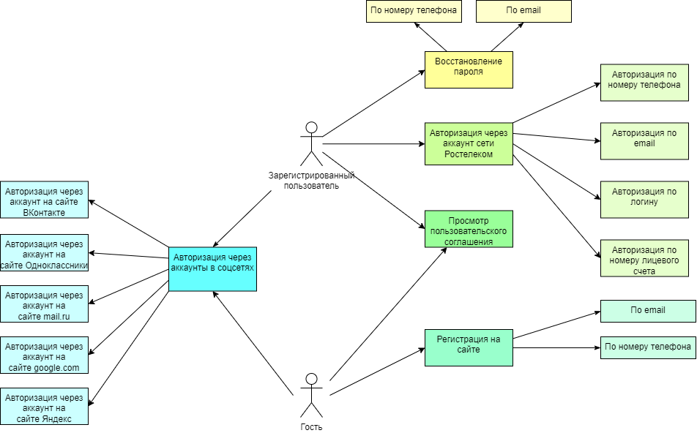
Рис.1 — Диаграмма вариантов использования. Отображение функциональности страницы авторизации

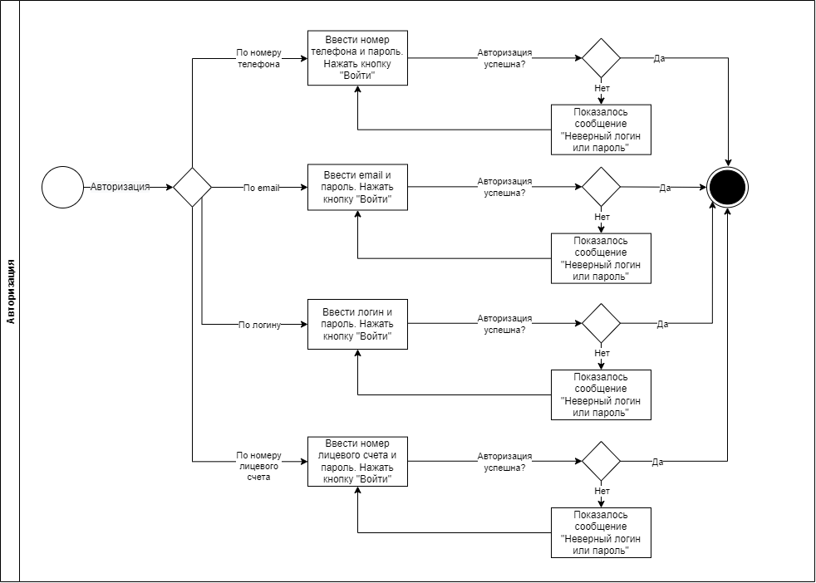
Рис. 2 — Схема авторизации зарегистрированного пользователя

Авторизация

Стандартная авторизация по логину и паролю:
- Система отображает форму «Авторизация», разделенную вертикально на два блока и содержащую:
- В левой части:
  - Меню выбора типа аутентификации
    - Таб выбора аутентификации по номеру, "Телефон"
    - Таб выбора аутентификации по логину и паролю, "Почта"
    - Таб выбора аутентификации по почте и паролю, "Логин"
    - Таб выбора аутентификации по лицевому счету и паролю, “Лицевой счет”
  - Форма ввода "Телефон" или "Логин" или "Почта" или “Лицевой счет” (По умолчанию выбрана форма авторизации по номеру телефона)
  - Форма ввода "Пароль"
- В правой части:
  - Продуктовый слоган ЛК "Ростелеком ID".
  - Вспомогательная информация для клиента.
При вводе номера телефона/почты/логина/лицевого счета - таб выбора аутентификации меняется автоматически.

Сценарий авторизации клиента по номеру телефона, кнопка "Телефон":
- Клиент вводит номер телефона и пароль
- Система:
  - Проверяет корректность введенного номера;
  - Проверяет связку Номер телефона+Пароль;
  - При успешной проверки номера телефона и пароля — система переходит к следующему шагу п.3, иначе клиенту отображается ошибка, сценарий начинается с п.1.
  - При некорректном вводе связки Номер телефона + Пароль, выводим сообщение "Неверный логин или пароль" и элемент "Забыл пароль" перекрашивается в оранжевый цвет.
- Система:
  - Выполняет успешный поиск УЗ по введенному номеру телефона;
  - Аутентифицирует клиента;
  - Выполняет перенаправление клиента на страницу redirect_uri.

Сценарий авторизации клиента по email, кнопка "Почта":
- Клиент вводит email в поле Почта и пароль
- Система:
  - Проверяет корректность введенной почты;
  - Проверяет связку Почта + Пароль;
  - При успешной проверки почты и пароля — система переходит к следующему шагу п.3, иначе клиенту отображается ошибка, сценарий начинается с п.1.
  - При некорректном вводе связки Почта + Пароль, выводим сообщение "Неверный логин или пароль" и элемент "Забыл пароль" перекрашивается в оранжевый цвет.

- Система:
  - Выполняет успешный поиск УЗ по введенной почте;
  - Аутентифицирует клиента;
  - Выполняет перенаправление клиента на страницу redirect_uri.

Сценарий авторизации клиента по номеру телефона, кнопка "Логин":
- Клиент вводит Логин и пароль
- Система:
  - Проверяет корректность введенного логина;
  - Проверяет связку Логин + Пароль;
  - При успешной проверки логина и пароля — система переходит к следующему шагу п.3, иначе клиенту отображается ошибка, сценарий начинается с п.1.
  - При некорректном вводе связки Логин + Пароль, выводим сообщение "Неверный логин или пароль" и элемент "Забыл пароль" перекрашивается в оранжевый цвет.
- Система:
  - Выполняет успешный поиск УЗ по введенному логину;
  - Аутентифицирует клиента;
  - Выполняет перенаправление клиента на страницу redirect_uri.

Сценарий авторизации клиента по номеру лицевого счета, кнопка "Лицевой счет":
- Клиент вводит Лицевой счет и пароль
- Система:
  - Проверяет корректность введенного лицевого счет и ищет логин связанный с лицевым счетом, в следующих шагах проверяется найденный логин;
  - Проверяет связку Лицевой счет+Пароль;
  - При успешной проверки логина и пароля — система переходит к следующему шагу п.3, иначе клиенту отображается ошибка, сценарий начинается с п.1.
  - При некорректном вводе связки Лицевой счет + Пароль, выводим сообщение "Неверный логин или пароль" и элемент "Забыл пароль" перекрашивается в оранжевый цвет.
  - Ограничение на ввод 12 цифр и подсказка под символами в виде нижних подчеркиваний.
- Система:
  - Выполняет успешный поиск УЗ по Лицевому счету;
  - Аутентифицирует клиента;
  - Выполняет перенаправление клиента на страницу redirect_uri.

Авторизация по временному коду:
- Система отображает форму «Авторизация по коду», содержащую:
- Подсказку по работе с формой “Укажите контактный номер телефона или почту, на которые необходимо отправить код подтверждения”;
- Поле ввода номера телефона или почты;
- Кнопку "Получить код".
- Клиент вводит номер телефона/почту и нажимает кнопку "Получить код";

- Система:
- Проверяет корректность введенного номера/почты;
- Отправляет код на введенный номер телефон/почту;
- Отображает форму ввода кода подтверждения, содержащую:
- Номер телефона/Почту на который был отправлен код;
- Ссылку "Изменить номер", если пользователь ввел телефон на 2 шаге или ссылку "Изменить почту", если пользователь ввел почту на шаге 2 (ссылка ведет на форму ввода номера телефона/почты);
- Шесть отдельных полей для ввода кода подтверждения;
- Текст с обратным отсчётом времени до повторной попытки отправки код, по завершении отсчёта отображается ссылка "Получить новый код";
- Клиент начинает вводить полученный код;
- Система:
- После ввода каждой цифры переводит фокус ввода в следующее поле;
- При событии заполнения всех 6 полей производит верификацию кода;
- При успешной верификации кода система переходит к следующему шагу, иначе клиенту отображается ошибка, сценарий останавливается.
- Ограничение на ввод только цифр

- Система:
- Выполняет поиск УЗ по введенному номеру телефона/почте:
- Если УЗ с таким телефоном/почтой не найдена, то создает новую без пароля, ФИО, Региона после чего переход на шаг 8;
- Если УЗ найдена – переход на шаг 8;

- Аутентифицирует клиента;
- Выполняет перенаправление клиента на страницу из redirect_uri;

Авторизация через соцсети

Авторизация через аккаунт сайта Вконтакте:
- Нажать на иконку VK под надписью «или войдите с помощью соцсетей»
- Происходит редирект на сайт https://oauth.vk.com/.
  - Если пользователь не был ранее авторизован на сайте vk.com, то он видит сообщение, что ему необходимо авторизоваться.
  - Если пользователь был авторизован на сайте vk.com, то он видит сообщение с примерным содержанием: «Приложение РТК Паспорт запрашивает доступ к вашему аккаунту. Приложению будут доступны ваши личные данные.» и кнопки «Отменить», «Разрешить».
- При нажатии на кнопку «Разрешить» происходит возврат на сайт Ростелеком.
  - Если не нашелся пользователь со связью с данным аккаунтом в VK, то пользователь видит сообщение: «Пожалуйста авторизуйтесь в Личном кабинете, в настройках привяжите социальные сети и входите в личный кабинет как вам удобно.» И кнопку «Вернуться в Личный кабинет»
  - Если пользователь со связью с данным аккаунтом нашелся, то происходит редирект в личный кабинет пользователя. Пользователь авторизован.

Авторизация через аккаунт сайта Одноклассники:
- Нажать на иконку OK под надписью «или войдите с помощью соцсетей»
- Происходит редирект на сайт Одноклассники.
  - Если пользователь не был ранее авторизован на сайте Одноклассники, то он видит сообщение, что ему необходимо авторизоваться.
  - Если пользователь залогинен, то открывается страница с сообщением Приложение РТК паспорт запрашивает доступ к вашему аккаунту и кнопками Войти, Отменить.
- При нажатии на кнопку «Разрешить» происходит возврат на сайт Ростелеком.
  - Если не нашелся пользователь со связью с данным аккаунтом в Одноклассниках, то пользователь видит сообщение: «Пожалуйста авторизуйтесь в Личном кабинете, в настройках привяжите социальные сети и входите в личный кабинет как вам удобно.» И кнопку «Вернуться в Личный кабинет»
  - Если пользователь со связью с данным аккаунтом нашелся, то происходит редирект в личный кабинет пользователя. Пользователь авторизован.

Авторизация через аккаунт сайта mail.ru:
- Нажать на иконку mail под надписью «или войдите с помощью соцсетей»
- Происходит редирект на сайт mail.ru.
  - Если пользователь не был ранее авторизован на сайте mail.ru, то он видит сообщение, что ему необходимо авторизоваться.
  - Если пользователь залогинен, то открывается страница с сообщением Необходим доступ к вашим данным / SSO RTK просит вас разрешить следующие действия: / Получать информацию о вашей анкете, списке друзей, фотографиях и музыке и кнопками "Я согласен, разрешить", "Не согласен, закрыть".
- При нажатии на кнопку «Разрешить» происходит возврат на сайт Ростелеком.
  - Если не нашелся пользователь со связью с данным аккаунтом в Одноклассниках, то пользователь видит сообщение: «Пожалуйста авторизуйтесь в Личном кабинете, в настройках привяжите социальные сети и входите в личный кабинет как вам удобно.» И кнопку «Вернуться в Личный кабинет»
  - Если пользователь со связью с данным аккаунтом нашелся, то происходит редирект в личный кабинет пользователя. Пользователь авторизован.

Авторизация через аккаунт сайта google.com:
- Нажать на иконку G под надписью «или войдите с помощью соцсетей»
- Происходит редирект на сайт https://accounts.google.com/o/oauth2/auth/.
  - Если пользователь не был ранее авторизован на сайте google.com, то он видит сообщение, что ему необходимо авторизоваться или выбрать аккаунт.

- После авторизации на сайте google.com происходит возврат на сайт Ростелеком.
  - Если не нашелся пользователь со связью с данным аккаунтом на google.com, то пользователь видит сообщение: «Пожалуйста авторизуйтесь в Личном кабинете, в настройках привяжите социальные сети и входите в личный кабинет как вам удобно.» И кнопку «Вернуться в Личный кабинет»
  - Если пользователь со связью с данным аккаунтом нашелся, то происходит редирект в личный кабинет пользователя. Пользователь авторизован.

Авторизация через аккаунт сайта yandex.ru:
- Нажать на иконку Я под надписью «или войдите с помощью соцсетей»
- Происходит редирект на сайт https://oauth.yandex.ru/.
  - Если пользователь не был ранее авторизован на сайте yandex.ru, то он видит сообщение, что ему необходимо авторизоваться или выбрать аккаунт.

- После авторизации на сайте yandex.ru происходит возврат на сайт Ростелеком.
  - Если не нашелся пользователь со связью с данным аккаунтом на yandex.ru, то пользователь видит сообщение: «Пожалуйста авторизуйтесь в Личном кабинете, в настройках привяжите социальные сети и входите в личный кабинет как вам удобно.» И кнопку «Вернуться в Личный кабинет»
  - Если пользователь со связью с данным аккаунтом нашелся, то происходит редирект в личный кабинет пользователя. Пользователь авторизован.

Восстановление пароля

Окно выбора типа восстановления пароля:
- Система отображает форму «Восстановление пароля» содержащую:
  - Меню выбора типа ввода контактных данных:
    - Таб выбора восстановления пароля по номеру телефона, "Телефон"
    - Таб выбора восстановления пароля по почте и паролю, "Почта"
    - Таб выбора восстановления пароля по логину и паролю, "Логин"
    - Таб выбора восстановления пароля по номеру лицевого счета, "Лицевой счет"
  - Форма ввода "Телефон" или "Логин" или "Почта" или "Лицевой счет" (По умолчанию выбрана форма восстановления пароля по телефону)
  - Форма ввода "Капча"
  - Кнопка "Далее" переход в п.3. (Продолжить сценарий восстановления пароля)
- Если к УЗ привязан только телефон, то переход в Сценарий восстановления пароля клиента по номеру телефона, кнопка "По SMS на номер телефона"
- Если к УЗ привязана только почта, то переход в Сценарий восстановления пароля клиента по email, кнопка "По ссылке на почту"
  - Кнопка "Вернуться" (Вернуться на форму авторизации)
- После введения телефона, почты, логина или ЛС отображается форма выбора восстановления пароля:
  - Выбор "По SMS на номер телефона" (Если телефон привязан к УЗ)
  - Выбор "По ссылке на почту" (Если почта привязана к УЗ)
  - Кнопка "Продолжить" (Продолжить сценарий восстановления пароля)
  - Кнопка "Вернуться назад" (Вернуться на форму ввода контактных данных п.1 для восстановления пароля)

Сценарий восстановления пароля клиента по номеру телефона, кнопка "По номеру телефона":
- Пользователь выбирает восстановить по номеру телефона;
- Система отправляем пользователю SMS с кодом на номер привязанный к УЗ SSO;
- Открывается форма с полем для ввода кода из SMS которая содержит:
3.1 Кнопку "Получить код повторно" (Повторная отправка SMS с новым кодом);
3.2 Кнопка "Вернуться назад" (Вернуться на шаг ввода контактных данных для восстановления доступа);
3.3 При вводе неправильного кода отображается ошибка "Неверный код. Повторите попытку"
3.4 При вводе временного кода срок времени которого закончился отображается ошибка "Время жизни кода истекло"
3.5 Ограничение на ввод только цифр
- Пользователь вводит корректный проверочный код (переход в п.5);
- После ввода корректного кода из SMS — открывается форма для ввода нового пароля, состоящая из:
5.1 Поле ввода нового пароля
5.2 Поле ввода для подтверждения нового пароля
5.3 Кнопка "Сохранить" для подтверждения нового пароля (Переход в п.5)
5.4 Правила для создания пароля
- Пользователь вводит новый пароль, подтверждение пароля и нажимает кнопку "Сохранить";
- Система проверяет корректность пароля по правилам и при успешной проверке отображается следующая форма, иначе отображается ошибка:
7.1 Если пользователь ввел пароль менее 8 символов "Длина пароля должна быть не менее 8 символов" под полем "Новый пароль"
7.2 Если пользователь ввел пароль без заглавных букв "Пароль должен содержать хотя бы одну заглавную букву" под полем "Новый пароль"
7.3 Если пользователь ввел пароль не с латинскими буквами "Пароль должен содержать только латинские буквы" под полем "Новый пароль"
7.4 Если пользователь ввел в поле "Подтверждение пароля" пароль отличный от пароль "Новый пароль" выводим "Пароли не совпадают" под полем "Подтверждение пароля"
- Если пользователь ввел пароль согласно парольной политике, система проверяет введенный пароль с тремя предыдущими:
8.1 Если пользователь ввел пароль, идентичный трем предыдущим "Этот пароль уже использовался, укажите другой пароль"
8.2 Если пользователь ввел пароль, отличный от трех предыдущих — переход на шаг
- Клиент перенаправляется на страницу авторизации.

Сценарий восстановления пароля клиента по номеру телефона, кнопка "По e-mail":
- Пользователь выбирает восстановить по почте;
- Система отправляем пользователю письмо с кодом на почту привязанную к УЗ SSO;
- Открывается форма с полем для ввода кода из письма которая содержит:
3.1 Кнопку "Получить код повторно" (Повторная отправка письма с новым кодом);
3.2 Кнопка "Вернуться назад" (Вернуться на шаг ввода контактных данных для восстановления доступа);
3.3 При вводе неправильного кода отображается ошибка "Неверный код. Повторите попытку"
3.4 При вводе временного кода срок времени которого закончился отображается ошибка "Время жизни кода истекло"
3.5 Ограничение на ввод только цифры
- Пользователь вводит корректный проверочный код (переход в п.5);
- После ввода корректного кода из письма - открывается форма для ввода нового пароля, состоящая из:
5.1 Поле ввода нового пароля
5.2 Поле ввода для подтверждения нового пароля
5.3 Кнопка "Сохранить" для подтверждения нового пароля (Переход в п.5)
5.4 Правила для создания пароля
- Пользователь вводит новый пароль, подтверждение пароля и нажимает кнопку "Сохранить";
- Система проверяет корректность пароля по правилам и при успешной проверке отображается следующая форма, иначе отображается ошибка:
7.1 Если пользователь ввел пароль менее 8 символов "Длина пароля должна быть не менее 8 символов" под полем "Новый пароль"
7.2 Если пользователь ввел пароль без заглавных букв "Пароль должен содержать хотя бы одну заглавную букву" под полем "Новый пароль"
7.3 Если пользователь ввел пароль не с латинскими буквами "Пароль должен содержать только латинские буквы" под полем "Новый пароль"
7.4 Если пользователь ввел в поле "Подтверждение пароля" пароль отличный от пароль "Новый пароль" выводим "Пароли не совпадают" под полем "Подтверждение пароля"
- Если пользователь ввел пароль согласно парольной политике, система проверяет введенный пароль с тремя предыдущими:
8.1 Если пользователь ввел пароль, идентичный трем предыдущим "Этот пароль уже использовался, укажите другой пароль"
8.2 Если пользователь ввел пароль, отличный от трех предыдущих — переход на шаг
- Пользователь перенаправляется на страницу авторизации.

Регистрация

Основные шаги сценария
- Клиент переходит на страницу авторизации;
- Клиент нажимает на ссылку "Зарегистрироваться";
  - Система отображает форму регистрации, которая делится по вертикали на две половины;
  - Правая часть содержит:
      - Поле ввода имени (обязательное);
      - Поле ввода фамилии (обязательное);
      - Поле выбора региона (обязательное);
      - Поле ввода email или мобильного телефона(обязательное);
      - Поле ввода пароля(обязательное);
      - Поле подтверждения пароля(обязательное);
      - Кнопка "Продолжить";
      - Ссылки на политику конфиденциальности и пользовательское соглашение;
  - Левая часть содержит логотип и продуктовый слоган кабинета;
- Пользователь заполняет поле для ввода имени;
- Система проверяет на корректность введенные данные, поле ввода должно содержать минимум 2 символа состоящих из букв кириллицы или знака тире (-);
- Пользователь заполняет поле для ввода фамилии;
- Система проверяет на корректность введенные данные, поле ввода должно содержать минимум 2 символа состоящих из букв кириллицы или знака тире (-)
- Пользователь выбирает регион из выпадающего списка (по умолчанию Москва);
- Пользователь вводит email или телефон;
- Система проверяет формат введенного адреса\телефона;
- Пользователь вводит пароль и подтверждение пароля;
- Система проверяет корректность пароля по правилам и при успешной проверке отображается следующая форма, иначе отображается ошибка:
8.1 Если пользователь ввел пароль менее 8 символов "Длина пароля должна быть не менее 8 символов" под полем "Новый пароль"
8.2 Если пользователь ввел пароль без заглавных букв "Пароль должен содержать хотя бы одну заглавную букву" под полем "Новый пароль"
8.3 Если пользователь ввел пароль не с латинскими буквами "Пароль должен содержать только латинские буквы" под полем "Новый пароль"
8.4 Если пользователь ввел в поле "Подтверждение пароля" пароль отличный от пароль "Новый пароль" выводим "Пароли не совпадают" под полем "Подтверждение пароля"
8.5 Если пользователь ввел пароль согласно парольной политике — переход на шаг 9.
- Пользователь нажимает кнопку "Продолжить";
  - Система отправляет код подтверждения на email или телефон;
  - Система проверяет все обязательные к заполнению поля, валидацию телефона\email и отображает ошибку если какое-то поле не соответствует требованиям;
- Система проверяет введенный email на уникальность, если введенный email привязан к имеющейся УЗ SSO, то отображается оповещающая форма, которая состоит из:
  - Кнопка "Войти" - редирект на форму авторизации.
  - Кнопка "Восстановить пароль" - редирект на форму восстановления пароля.
  - Кнопка "х" - закрыть всплывающее окно оповещения.
- Система проверяет введенный телефон на уникальность, если введенный телефон привязан к имеющейся УЗ SSO, то отображается оповещающая форма, которая состоит из:
  - Кнопка "Зарегистрироваться" - телефон отвязывается от существующей УЗ и привязывается к УЗ, которая создается в процессе регистрации;
  - Кнопка "Отмена" - закрыть оповещающую форму;
- Система перенаправляет пользователя на страницу ввода кода из SMS или email, которая содержит:
(Маскированный номер телефона, если введен номер телефона при регистрации)
(Маскированная почта, если введена почта при регистрации)
  - Поля для ввода кода;
  - Кнопку "Получить код повторно"
(Повторная отправка SMS с новым кодом, если введен номер телефона при регистрации);
(Повторная отправка письма с новым кодом, если введена почта при регистрации)
  - Кнопку "Изменить номер"(Если введен номер телефона при регистрации) (Переход на форму ввода регистрационных данных п.2, при этом необходимо отобразить все регистрационные данные, которые пользователь ввел до этого);
Кнопку "Изменить почту" (Переход на форму ввода регистрационных данных п.2, при этом необходимо отобразить все регистрационные данные, которые пользователь ввел до этого);
  - При вводе неправильного кода отображается ошибка "Неверный код. Повторите попытку"
  - При вводе временного кода срок времени которого закончился отображается ошибка "Время жизни кода истекло"
  - Ограничение на ввод только цифр
- Пользователь вводит корректный проверочный код (переход в п.11);
- Пользователь перенаправляется в кабинет инициатор.

Форма авторизации с настройкой (Блокировать/Отключить файлы cookie)
1. При переходе на страницу авторизации открывается popup состоящий из:
  - Заглавного текста “Cookie отключены»;
1.2 Вспомогательной подсказки в виде «Для авторизации необходимо предоставить доступ к файлам cookie», где “cookie” – это кнопка открывающая popup с вспомогательным текстом объясняющий необходимость cookie и возможностью закрыть данный popup;
1.3 Кнопка “Повторить попытку” – перезагрузить текущую страницу.

Продукты и таблицы с атрибутами
В зависимости от продукта необходимо менять атрибутивный состав форм авторизации, регистрации, восстановления пароля.
Название продукта | Ссылка
ЕЛК Web | https://lk.rt.ru/
Онлайм Web | https://my.rt.ru/
Старт Web | https://start.rt.ru/
Умный дом Web | https://lk.smarthome.rt.ru/
Ключ Web | https://key.rt.ru/

Продукт | Аутентификация
Продукт | Логин\  Пароль | Телефон\  Пароль | Почта\  Пароль | ЛС ЕЛК\  Пароль | Телефон\  одноразовый код | Почта\  одноразовый код
ЕЛК Web | + | + | + | + | + | +
Онлайм Web | + | + | + | - | + | +
Старт Web | + | + | + | + | + | +
Умный дом Web | + | + | + | - | + | -
Ключ Web | + | + | + | - | + | +

Продукт | Регистрация
Продукт | ФИО  Телефон  Пароль  Регион | ФИО  Почта  Пароль  Регион | Авторегистрация при входе по коду на номер телефона | Авторегистрация при входе по коду на почту
ЕЛК Web | + | + | + | +
Онлайм Web | - | - | - | -
Старт Web | + | + | + | +
Умный дом Web | + | - | + | -
Ключ Web | + | + | + | +

Продукт | Восстановление доступа
Продукт | Ссылка на на почту | Код на номер телефона
ЕЛК Web | + | +
Онлайм Web | + | +
Старт Web | + | +
Умный дом Web | + | +
Ключ Web | + | +

